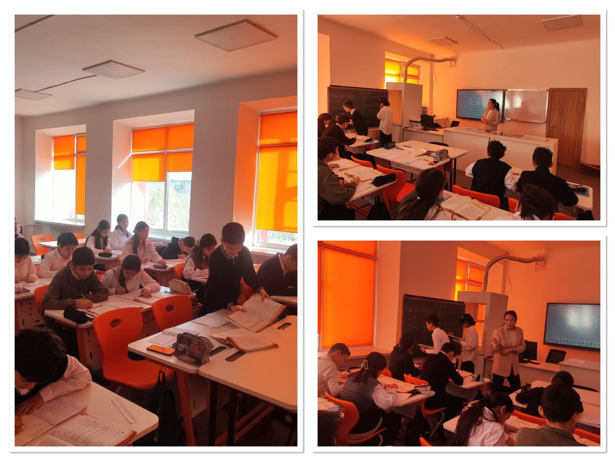
“Математика айналамызда ” тақырыбындағы математикалық сауаттылық аптасы аясында 7А сыныбымен “Қысқаша көбейту формулалары” тақырыбында ашық сабақ өтті. Пән мұғалімі : Нұржанова С.Б.

